Ф.И. _________________________________ класс______дата____________
По правилам международной игры задачи в зависимости от уровня сложности оцениваются различным количеством баллов.
В школьном конкурсе каждая задача «стоит» 1 балл

3 балла (указать ответ)
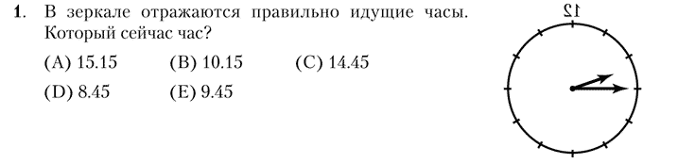
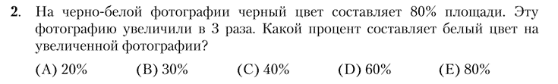
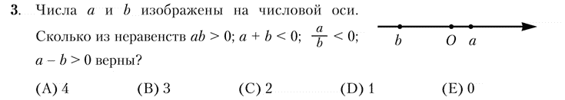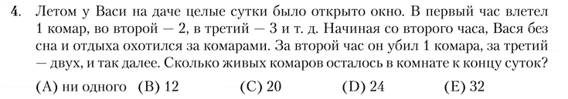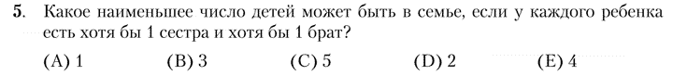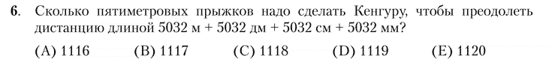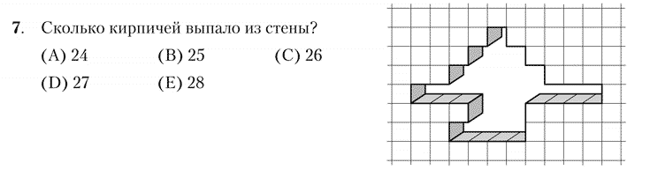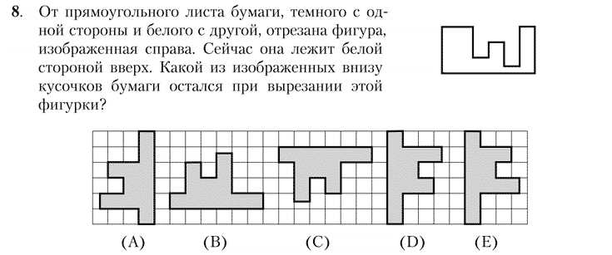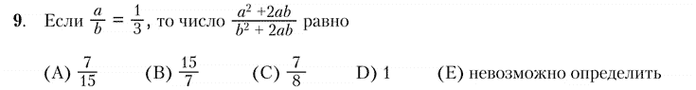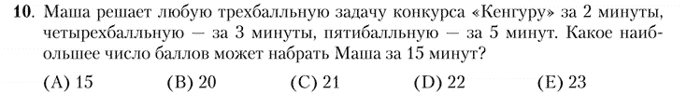
4 балла (записать краткое решение или обоснование выбора ответа) 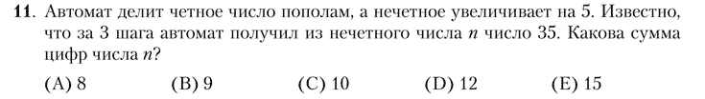
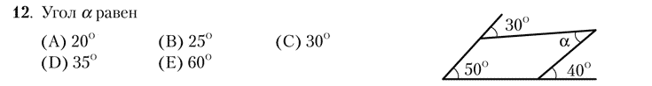
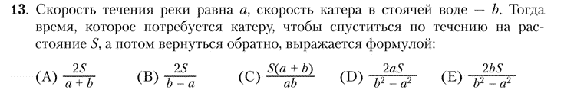
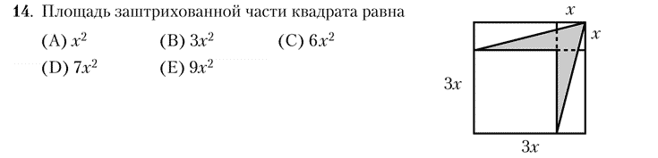
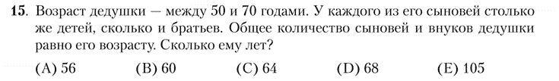
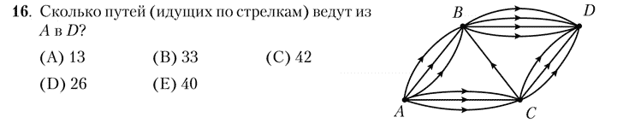
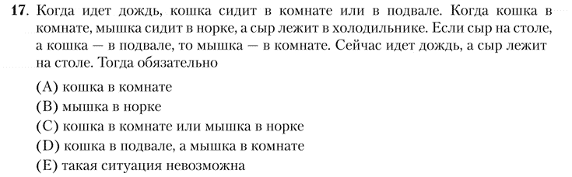
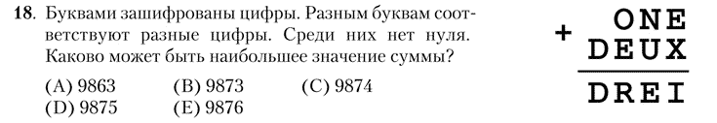
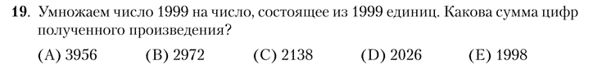
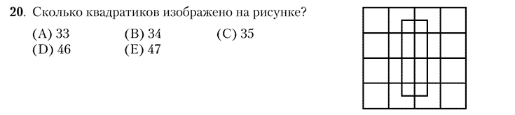

5 баллов (записать решение или обоснование выбора ответа)
